NAŘÍZENÍ
Karlovarského kraje

č. 3/2026,
o zřízení přírodní rezervace Pernink

Rada Karlovarského kraje vydává na základě usnesení č. RK 1293/11/25, ze dne 3. 11. 2025,
v souladu s ustanoveními § 7 a § 59 odst. 1 písm. k) zákona č. 129/2000 Sb., o krajích (krajské zřízení), ve znění pozdějších předpisů a na základě zmocnění dle § 77a odst. 2 ve spojení
s ustanovením § 36 zákona č. 114/1992 Sb., o ochraně přírody a krajiny, ve znění pozdějších předpisů (dále jen „zákon“), toto nařízení kraje:
Článek 1
Vymezení přírodní rezervace
- Zřizuje se přírodní rezervace Pernink (dále jen „přírodní rezervace“).
(2) Přírodní rezervace se rozkládá v Karlovarském kraji, v katastrálním území Pernink na
p. p. č. 1952/1 a 1952/3.
(3) Vzhledem ke skutečnosti, že přírodní rezervace leží v ploše evropsky významné lokality Pernink (CZ0410040), jejíž výměra činí 98,8 ha a jejíž území je dle § 45c odst. 2 zákona „chráněno před poškozením a ničením“, pokládá zdejší orgán ochrany přírody území kolem přírodní rezervace za dostatečně zajištěné. Ochranné pásmo se tak dle § 37 odst. 1 zákona nevyhlašuje.
(4) Orientační grafické znázornění území přírodní rezervace je uvedeno v příloze tohoto nařízení.
Článek 2
Předmět ochrany
Předmětem ochrany jsou dva tzv. prioritní biotopy soustavy Natura 2000 a to:
7110 - aktivní vrchoviště
91D0 - rašelinný les
Článek 3
Bližší ochranné podmínky
K zajištění specifické ochrany území budou využity pouze zákonné bližší ochranné podmínky ve smyslu § 34 odst. 1 zákona:
Na celém území přírodních rezervací je zakázáno
a) hospodařit na pozemcích způsobem vyžadujícím intenzivní technologie, zejména prostředky a činnosti, které mohou způsobit změny v biologické rozmanitosti, struktuře a funkci ekosystému anebo nevratně poškozovat půdní povrch,
b) používat biocidy,
c) povolovat nebo provádět stavby, měnit druh nebo způsob využití pozemků, měnit způsob užívání staveb a vymezovat zastavitelné plochy obcí,
d) povolovat nebo uskutečňovat záměrné rozšiřování geograficky nepůvodních druhů rostlin a živočichů,
e) sbírat či odchytávat rostliny a živočichy, kromě výkonu práva myslivosti a rybářství či sběru lesních plodů,
f) měnit dochované přírodní prostředí v rozporu s bližšími podmínkami ochrany přírodní rezervace.
Článek 4
Závěrečná ustanovení
Nedílnou součástí tohoto nařízení je:
Orientační grafické znázornění území přírodní rezervace Pernink
Seznam souřadnic lomových bodů

Článek 5
Účinnost
Toto nařízení nabývá účinnosti počátkem patnáctého dne následujícího po dni jeho vyhlášení
ve Sbírce právních předpisů územních samosprávných celků a některých správních úřadů.

Mgr. Jana Mračková Vildumetzová
hejtmanka Karlovarského kraje

Martin Hurajčík
náměstek hejtmana Karlovarského kraje
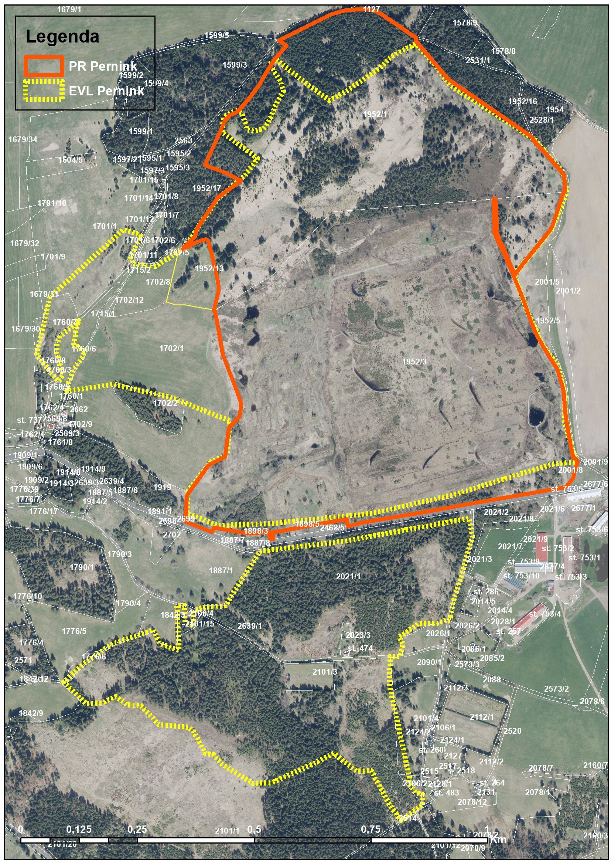

Seznam souřadnic lomových bodů PP Pernink

ID | POINT_X | POINT_Y
1 | -853047,37 | -994913,05
2 | -853044,36 | -994906,69
3 | -853019,84 | -994882,63
4 | -853018,6 | -994873,35
5 | -853018,01 | -994868,9
6 | -853015,31 | -994864,83
7 | -852971,24 | -994798,5
8 | -852922,17 | -994762,93
9 | -852953,88 | -994747,06
10 | -852999,42 | -994729,53
11 | -852966,68 | -994658,09
12 | -852957,99 | -994636,73
13 | -852945,64 | -994623,3
14 | -852930,7 | -994616,28
15 | -852904,53 | -994587,09
16 | -852883,49 | -994558,41
17 | -852869,23 | -994533,53
18 | -852849,71 | -994503,02
19 | -852824,71 | -994474,03
20 | -852840,55 | -994463,3
21 | -852731,71 | -994407,95
22 | -852722,31 | -994405,21
23 | -852696,82 | -994398,2
24 | -852656,61 | -994395,32
25 | -852635,71 | -994399,91
26 | -852623,29 | -994405,21
27 | -852546,45 | -994457,16
28 | -852547,68 | -994463,44
29 | -852477,87 | -994546,16
30 | -852299,31 | -994669,23
31 | -852298,48 | -994669,8
32 | -852293,98 | -994678,19
33 | -852274,05 | -994699,8
34 | -852229,53 | -994750,38
35 | -852227,86 | -994774,19
36 | -852228,32 | -994788,41
37 | -852230,95 | -994787,67
38 | -852233,17 | -994795,94
39 | -852252,87 | -994855,74
40 | -852259,96 | -994869,71
41 | -852319,56 | -994943,78
42 | -852335,01 | -994965,38
43 | -852359,74 | -994905,83
44 | -852365,86 | -994895,16
45 | -852375,03 | -994870,31
46 | -852373,54 | -994864,51
47 | -852376,17 | -994802,75
48 | -852376,2101 | -994802,749
49 | -852380,6 | -994802,64
50 | -852378,52 | -994864,61
51 | -852379,72 | -994874,27
52 | -852371,16 | -994894,44
53 | -852363,19 | -994908,66
54 | -852336,74 | -994969,92
55 | -852317,06 | -995017,58
56 | -852300,54 | -995065,4
57 | -852286,19 | -995098,7
58 | -852261,98 | -995138,62
59 | -852244,26 | -995166,03
60 | -852230,37 | -995212,96
61 | -852226,31 | -995269,23
62 | -852215,22 | -995332,94
63 | -852210,05 | -995355,67
64 | -852201,86 | -995361,8
65 | -852201,04 | -995362,42
66 | -852200,31 | -995362,96
67 | -852209,95 | -995400,79
68 | -852226,13 | -995420,05
69 | -852232,53 | -995421,15
70 | -852425,87 | -995454,43
71 | -852524,99 | -995472,79
72 | -852664,91 | -995496,55
73 | -852692,99 | -995503,17
74 | -852695,56 | -995488,77
75 | -852829,08 | -995512,35
76 | -852830,97 | -995512,68
77 | -852855,12 | -995516,95
78 | -852854,91 | -995518,6
79 | -852854,78 | -995519,6
80 | -852853,3 | -995531,21
81 | -852859,32 | -995531,89
82 | -852861,1 | -995521,09
83 | -852861,26 | -995520,1
84 | -852861,43 | -995519,11
85 | -852861,59 | -995518,13
86 | -852862,08 | -995515,15
87 | -852895,77 | -995518,2
88 | -852897,42 | -995518,35
89 | -852899,08 | -995518,5
90 | -852900,07 | -995518,59
91 | -852901,18 | -995518,54
92 | -852914,66 | -995517,88
93 | -852979,84 | -995506,88
94 | -852984,47 | -995515,79
95 | -853026,85 | -995499,33
96 | -853027,8 | -995498,96
97 | -853040,97 | -995493,84
98 | -853038,58 | -995439,3
99 | -853033,25 | -995431,09
100 | -852991,93 | -995373,19
101 | -852955,84 | -995354,88
102 | -852948,49 | -995293,24
103 | -852924,9 | -995267,94
104 | -852922,25 | -995246,58
105 | -852921,77 | -995239,82
106 | -852933,4 | -995207,82
107 | -852960,53 | -995136,95
108 | -852977,05 | -995043,4
109 | -852979,69 | -995042,89
110 | -852980,03 | -995040,43
111 | -852970,05 | -995000,4
112 | -852970,1 | -994989,51
113 | -852972,73 | -994973,93
114 | -852979,88 | -994941,67
115 | -852988,93 | -994902,63
116 | -852993,15 | -994890,78
117 | -852997,4 | -994888,66
118 | -853006,87 | -994891,22
119 | -853021,4 | -994897,24
120 | -853047,37 | -994913,05

